*МДОУ Д/С № 167*

**Консультация для родителей**

***"Подари тепло другу"***

Подготовила:

воспитатель первой категории

Щипалова Татьяна Витальевна

Апрель 2024г.

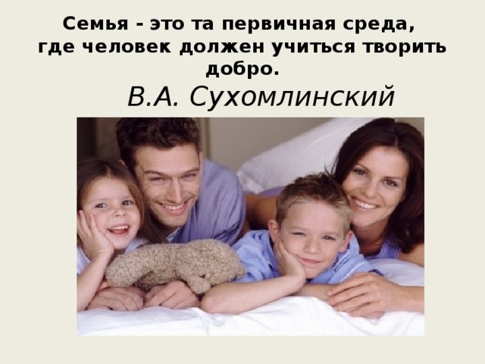

Воспитывая в детях добрые, гуманные чувства, необходимо одновременно вызывать у них нетерпимое отношение к полярным качествам: грубости, жестокости, жадности, вызывать эмоции осуждения, негодования. Не допускайте и всегда осуждайте проявления жестокости по отношению к любому живому существу, особенно беззащитному. Расскажите, что любое существо природе необходимо, для нее вредных организмов не бывает, каждая букашка на счету. Объясните, что нельзя ради забавы (когда речь не идет об угрозе здоровью или жизни) истязать или губить насекомых, маленьких животных, растения – тех, кто не в состоянии себя защитить от человека. Учите детей пресекать случаи жестокого обращения среди сверстников.

Многие дети понимают, что такое доброта, но не всегда их поступки бывают добрыми. И наша задача, задача взрослых, состоит в том, чтобы воспитывать у них с раннего детства потребность совершать добрые поступки.

Что такое доброта? На этот вопрос ответ прочитаем в толковом словаре Ожегова: «Доброта – это отзывчивость, душевное расположение к людям, стремление делать добро другим».

Формирование гуманного отношения к людям и природе начинается с раннего возраста. Главное в это время - проявлять по отношению к ребенку любовь, ласку, чаще употреблять ласковые слова, поглаживание, хвалить малыша за каждое проявление доброжелательности к людям (улыбнулся, отдал игрушку, покормил птичку), обучать способам выражения сочувствия, внимания (погладить плачущего, поблагодарить, попрощаться, поздороваться и т.д.). Нельзя разрешать ребенку проявлять недоброжелательность по отношению к взрослым, детям, животным, и тем более подкреплять эти действия положительной оценкой.

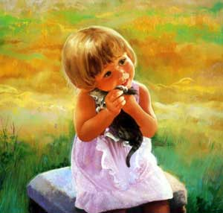 Учите детей доброте всегда и везде. Даже сказанное невзначай слово будет услышано. Во время совместной прогулки не забывайте посмотреть по сторонам, подметить красивое, интересное. Всегда есть что-то, достойное внимания, а возможно, и сочувствия. Не ленитесь объяснить ребенку, почему вы сочли нужным проявить участие или сочувствие. Видя ваше бережное отношение к окружающему миру, ребенок впитает его так же естественно, как материнское молоко. И это обернется пользой, прежде всего, для Вас самих.

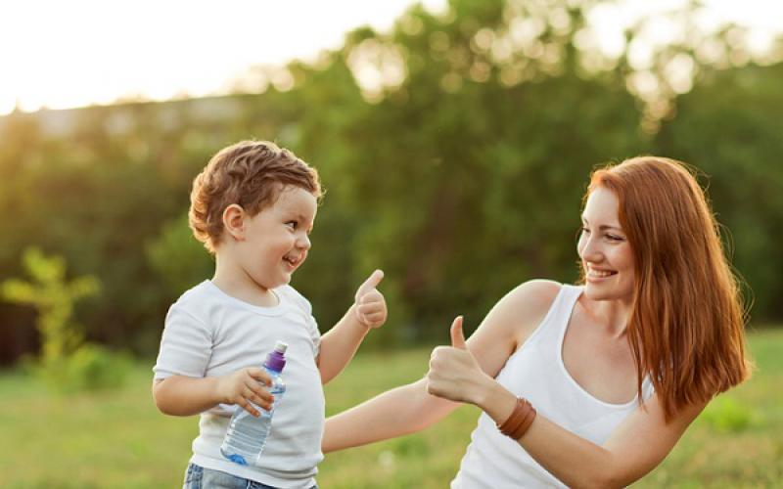 Родители – первые проводники малыша в понимании и усвоении нравственных требований, помогающие ему приобретать социальный опыт. То, что посеяно родителями в семье, будет произрастать всю жизнь. А «сеют» родители главным образом с помощью личного нравственного примера.

Воспитывать в ребенке доброту и чуткость нужно с такой же, если не с большей, настойчивостью и последовательностью, как и силу воли. И самое главное – воспитать доброту можно только добром.

Воспитание ребенка не должно пониматься как регламентирование его поведения и чтение ему нравственных проповедей. Очень важно, чтобы ребенок как можно раньше почувствовал реальность чужого страдания и сопереживал ему, чтобы умел любить, жалеть, прощать, помогать. Задача родителей – создавать и постоянно поддерживать в своей семье атмосферу любви и доброты, милосердия и взаимопомощи. Воспитание строится на примере жизни отца и матери, оно всегда активно, независимо от того, говорят в семье о морали и нормах поведения или нет. Самое главное – не забывайте, что ребенок, как зеркало, отражает поведение своих родителей. Развивайтесь сами духовно, и ваш малыш будет расти вслед за вами!

***Одна из заповедей в воспитании детей – ребенок должен быть добрым, щедрым, уметь делится с друзьями, с большой радостью отдавать, чем брать.***

